# Diagramme des cas d’utilisation :

Ressource utilisé : Modelio 4.0

Ce diagramme de cas d’utilisation exprime l’interaction entre l'administrateur et le site web.

**La première itération** nous amènes à diviser les diagrammes de la façon suivante :

* Un diagramme de cas d’utilisation pour un utilisateur lambda (ingénieur, techniciens en salle blanche).
* Un diagramme de cas d’utilisation pour un utilisateur ayant des droits d'administration(admin,techniciens de base de données)

1ère proposition diagramme cas d’utilisation administrateur:

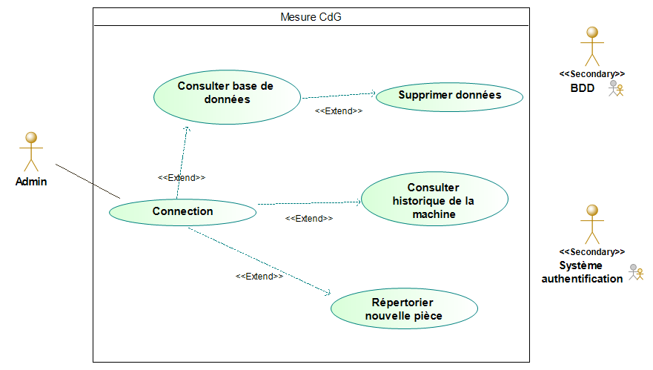

Description textuelle du cas d’utilisation : “connection”

**Cas n° 1**

**Nom** : Connection

**Acteur(s)** : Administrateur

**Description** :La connection des administrateurs au site web

**Auteur** : Baptiste Constant

**Date(s)** : 23/012020 (première rédaction)

**Pré-conditions** : L’utilisateur doit être créé dans la base de données et connaître ses identifiants.

**Démarrage** : L’utilisateur a demandé la page « Authentification»

**Le scénario nominal**

1. Le système affiche le formulaire d’authentification.

2.Q² L’utilisateur saisit son identifiant.

3. L’utilisateur saisit son mot de passe.

4. Le système vérifie les informations saisies par l’utilisateur. Et renvoie vers la page d’accueil en affichant sa catégorie (Administrateur, utilisateur lambda).

**Scénario d’exception**

2.1. L’utilisateur n’as pas saisie le bonne identifiant.

3.1. L’utilisateur n’as pas saisie le bon mot de passe.

4.1. L’utilisateur n’existe pas dans la base de données.

Description textuelle du cas d’utilisation : “Consulter la base de données”

**Cas n° 2**

**Nom** : Consulter la base de données

**Acteur(s)** : Administrateur.

**Description** :La consultation de la base de données.

**Auteur** : Baptiste Constant.

**Date(s)** : 23/012020 (première rédaction).

**Pré-conditions** : L’utilisateur doit être authentifié via sont mot de passe et identifiant. La base de donnée doit être opérationnel.

**Démarrage** : L’utilisateur a demandé la page « Consultation de la base de donnée».

**Le scénario nominal**

1. Le système affiche une page contenant une liste d’objets de la base de données

2.l’utilisateur sélectionne une catégorie pour filtrer les données.

3. Le système affiche les informations de la catégorie sélectionner .

4. l’utilisateur sélectionne la pièce voulue .

5. Le système renvoie les données concernant la pièce voulue.

6..L’utilisateur peut ensuite quitter cette catégorie.

7.Le système retourne à l’affichage la liste des différentes données. (retour à l’étape 1)

**Scénario d’exception**

3.1. Le système ne retourne pas de données pour la catégorie sélectionner

Description textuelle du cas d’utilisation : “Consulter historique de la machine”

**Nom** : Consulter historique de la machine

**Acteur(s)** : Administrateur.

**Description** :La consultation de l’historique de l’utilisation de la machine.

**Auteur** : Baptiste Constant.

**Date(s)** : 23/012020 (première rédaction).

**Pré-conditions** : L’utilisateur doit être authentifié via sont mot de passe et identifiant. La base de donnée doit être opérationnel.

**Démarrage** : L’utilisateur a demandé la page « Consultation historique de la machine».

**Le scénario nominal**

1. Le système affiche une page contenant l’historique de la machine.

2.l’utilisateur sélectionne une catégorie pour filtrer les données.

3. Le système affiche les informations de la catégorie sélectionner .

4.L’utilisateur peut ensuite quitter cette catégorie.

5.Le système retourne à l’affichage de l’historique de la machine. (retour à l’étape 1)

**Scénario d’exception**

3.1. Le système ne retourne pas de données pour la catégorie sélectionner

Description textuelle du cas d’utilisation : “Supprimer données”

**Nom** :Supprimer données

**Acteur(s)** : Administrateur.

**Description** :Un administrateur à la possibilité de supprimer des données de la base de données.

**Auteur** : Baptiste Constant.

**Date(s)** : 23/012020 (première rédaction).

**Pré-conditions** : L’utilisateur doit être authentifié via sont mot de passe et identifiant. La base de donnée doit être opérationnel.

**Démarrage** : L’utilisateur a demandé la page « Consultation de la base de données».

**Le scénario nominal**

1. Le système affiche une page contenant des données de la base.

2.l’utilisateur sélectionne la données voulant être supprimer.

3. Le système affiche un message de confirmation .

4.L’utilisateur valide le message de confirmation.

5.Le système supprime la donnée sélectionner.

6.Le système confirme sa suppression.

**Scénario d’exception**

5.1 Le système ne supprime pas la donnée.

Description textuelle du cas d’utilisation : “Répertorier nouvelle pièce”

**Nom** :Répertorier nouvelle pièce

**Acteur(s)** : Administrateur.

**Description** :Un administrateur à la possibilité de répertorier une nouvelle pièce

**Auteur** : Baptiste Constant.

**Date(s)** : 30/012020 (première rédaction).

**Pré-conditions** : L’administrateur doit être authentifié via sont mot de passe et identifiant. La base de donnée doit être opérationnel.

**Démarrage** : L’administrateur a demandé la page « Consultation de la base de données».

**Le scénario nominal**

1. Le système affiche une page contenant des données de la base.

2.l’utilisateur sélectionne souhaite répertorier une nouvelle pièce.

3. Le système affiche un formulaire de création d’une nouvelle pièce.

4.L’utilisateur donne un nom à la nouvelle pièce.

5.L’utilisateur confirme le formulaire.

6.Le système confirme la création de la nouvelle pièce.

7.Le système retourne à l’affichage de l’historique de la machine. (retour à l’étape 1)

**Scénario d’exception**

4.1 Le nom de la pièce est déjà existant

Ce diagramme de cas d’utilisation exprime l’interaction que l'utilisateur lambda peut effectuer sur le site web.

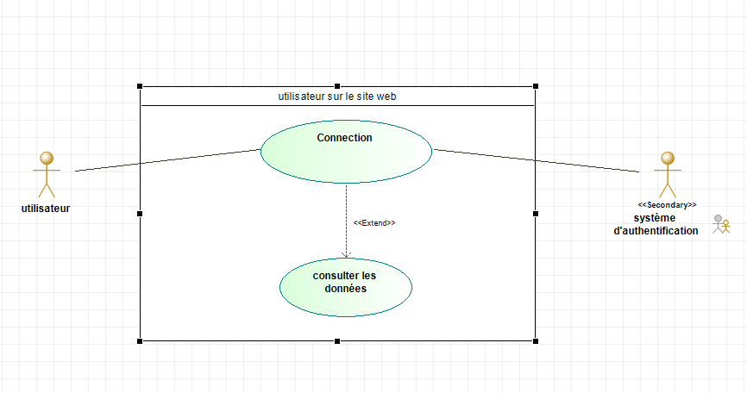

Description textuelle du cas d’utilisation : “Consulter les données”

**Nom** : Consulter les données sur le site web

**Acteur** : Utilisateur

**Description** : La consultation des données doit être possible pour un utilisateur.

**Auteur** : Alexandre Magueur

**Date** : 23/01/2020 (première rédaction)

**Pré-Conditions** : L’utilisation doit avoir ses log-in pour pouvoir se connecter.

**Démarrage** : L’utilisateur accède à la page web

**Le scénario nominal** :

1.Le système affiche une page contenant la liste des différentes objets.

2.L’utilisateur sélectionne un objet.

3.Le système affiche tous les données concernant la catégorie demander.

4.L’utilisateur peut ensuite quitter cette catégorie.

5.Le système retourne à l’affichage la liste des différentes données. (retour à l’étape 1)

**Scénario d’exception**

1. Le système ne retourne pas de données pour la catégorie sélectionner